|  |  |
| --- | --- |
|  | **Министерство науки и высшего образования Российской Федерации**  **Федеральное государственное бюджетное образовательное учреждение**  **высшего образования**  **«Московский государственный технический университет**  **имени Н.Э. Баумана**  **(национальный исследовательский университет)»**  **(МГТУ им. Н.Э. Баумана)** |

ФАКУЛЬТЕТ **Информатика и системы управления**

КАФЕДРА **Компьютерные системы и сети (ИУ6)**

НАПРАВЛЕНИЕ ПОДГОТОВКИ **09.03.01 Информатика и вычислительная техника**

**Отчет**

|  |  |
| --- | --- |
| **по лабораторной работе № 7** |  |

**Название:**

Исследование способов удалённого

управления Windows и Linux.

**Дисциплина:** Операционные системы

|  |  |  |  |  |  |
| --- | --- | --- | --- | --- | --- |
| Студент | ИУ6-52Б |  |  | С.В. Астахов | |
|  | (Группа) |  | (Подпись, дата) | | (И.О. Фамилия) |
|  |  |  |  | |  |
| Преподаватель |  |  |  | |  |
|  |  |  | (Подпись, дата) | | (И.О. Фамилия) |

Москва, 2021

**Цель работы:** получение теоретических и практических сведений об удалённом управлении linux и Windows серверами, а так же копирования файлов между Windows и Linux.

**Ход работы.**

**Задание:** Изменить имя компьютера и настроить удаленный доступ к папке.

**Практическая часть**: Изменим имя компьютера в настройках системы.

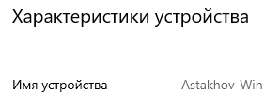

Рисунок 1 - имя компьютера

Разрешим удаленный доступ к компьютеру.

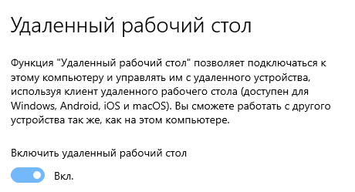

Рисунок 2 - включение удаленного доступа

Разрешим удаленный доступ к папке в ее параметрах.

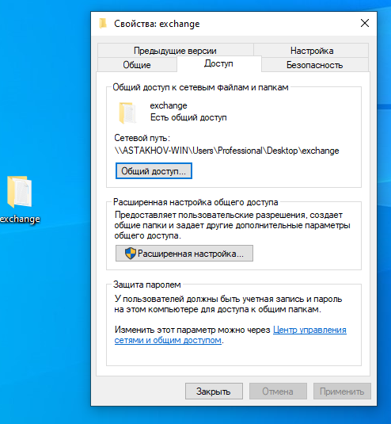

Рисунок 3 - настройка удаленного доступа к папке

Убедимся в том, что папка доступна через сеть.

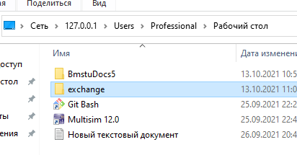

Рисунок 4 - доступ к папке через localhost

**Задание:** настроить удаленное подключение по ssh в linux.

**Практическая часть:** Добавим пользователя user в группу sudo командой «usermod -aG sudo user». Установим с помощью apt пакет sshd. После этого выполним ssh подключение от имени этого пользователя.

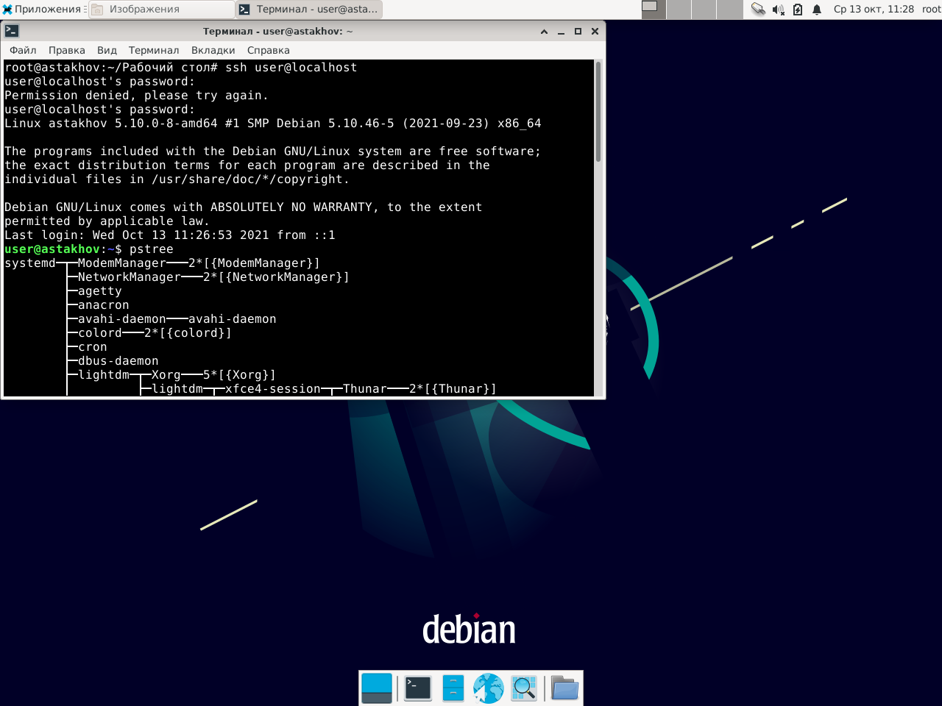

Рисунок 5 - подключение по ssh

Убедимся, что мы работаем через ssh вызвав команду «pstree | grep ssh»

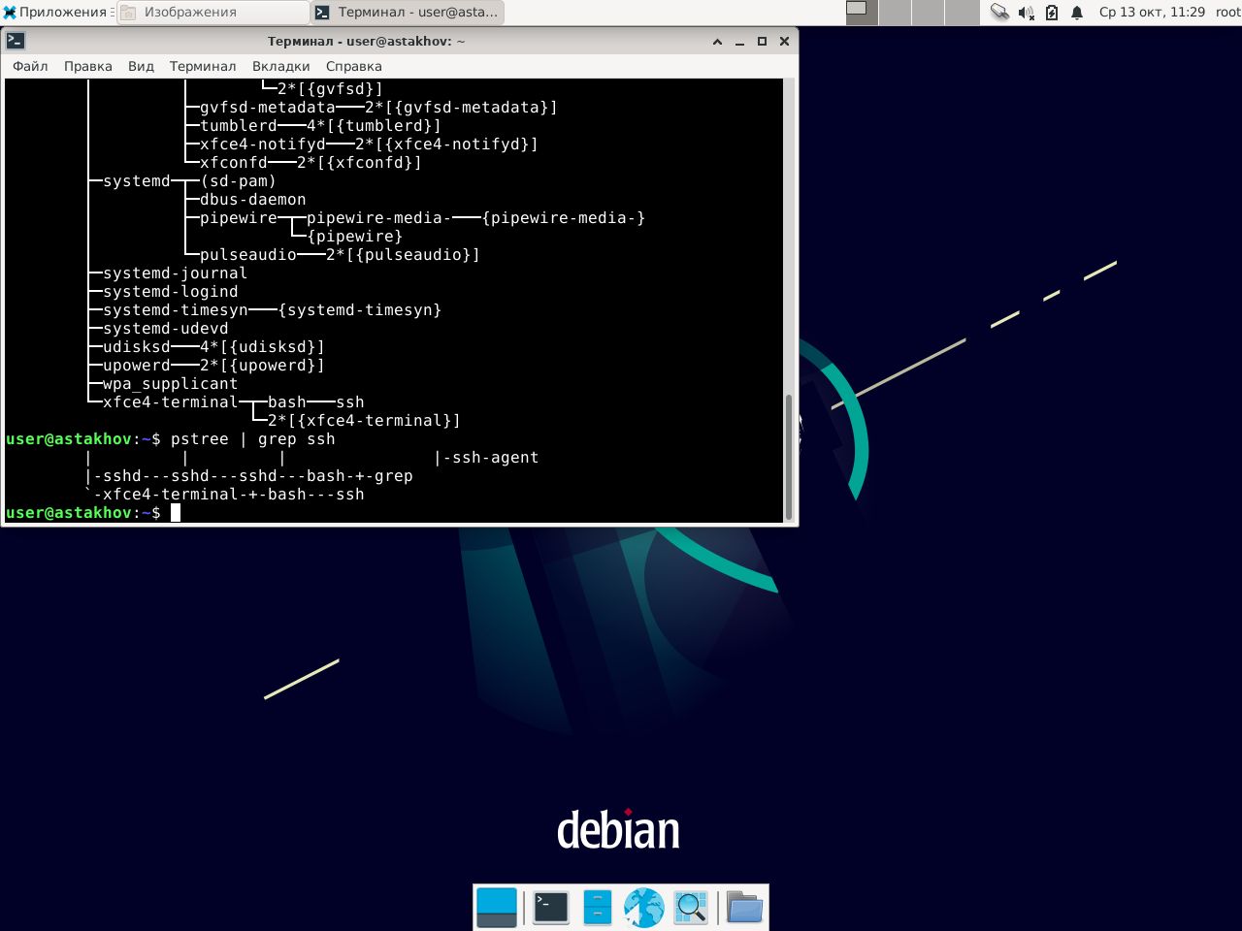

Рисунок 6 - процесс sshd

**Задание:** удаленно запустить Midnight Commander

**Практическая часть:** установим MC командой «apt-get install mc». Запустим его командой «mc».

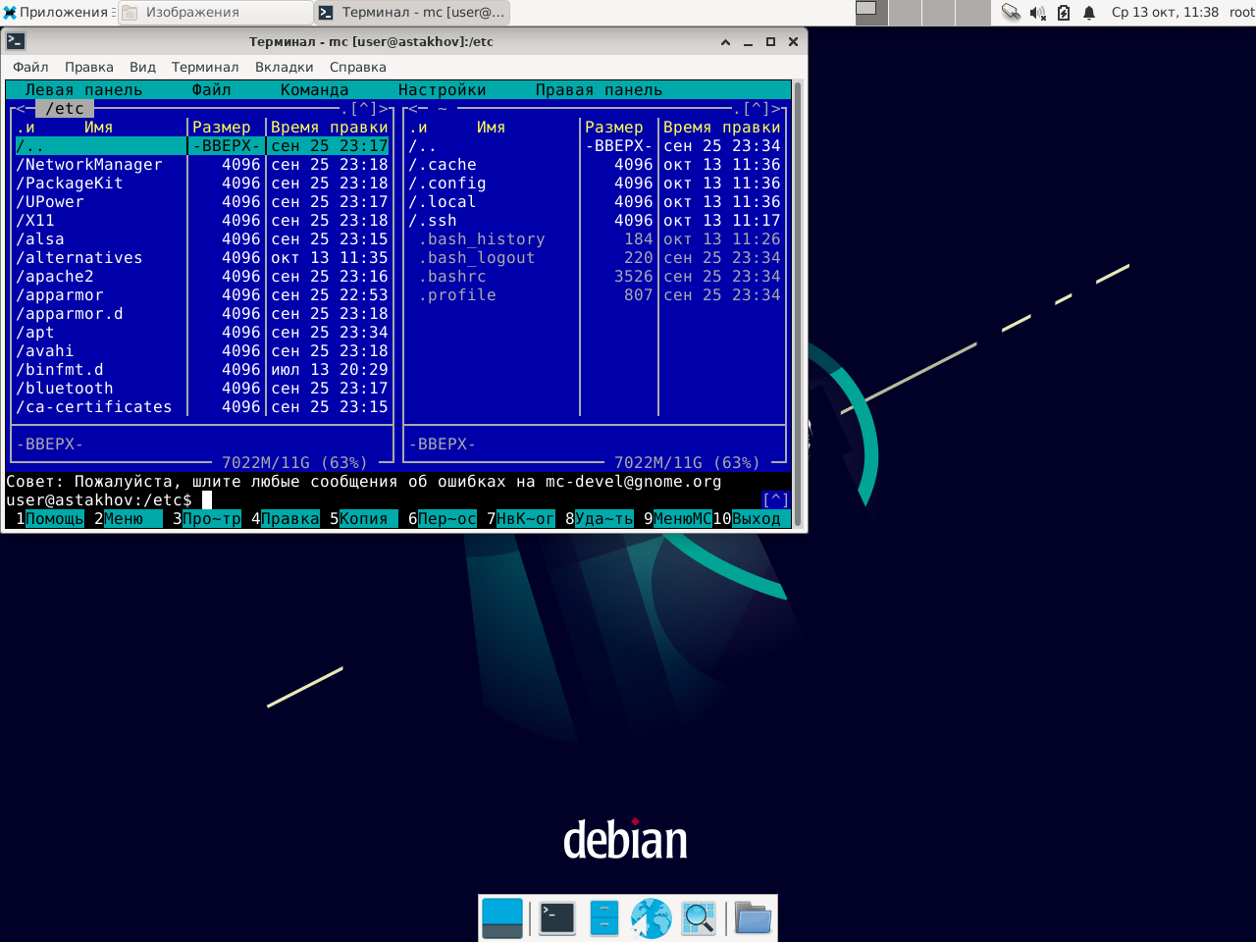

Рисунок 7 - удаленный запуск MC

**Задание:** настроить ssh подключение с аутентификацией по ключу.

**Практическая часть:** Сгенерируем ключ командой «ssh-keygen» и скопируем его командой «ssh-copy-id user@localhost».

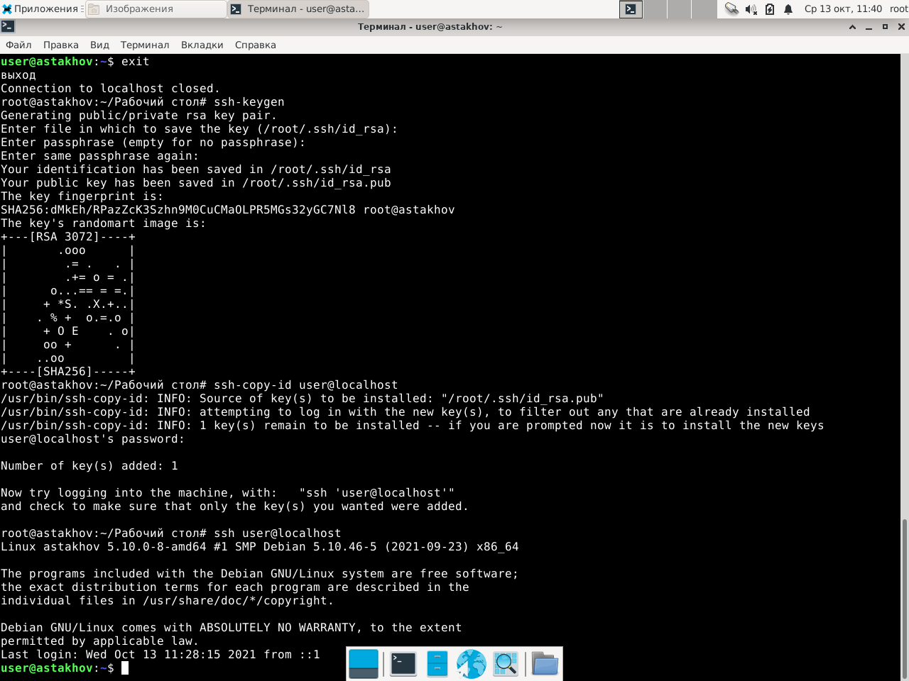

Рисунок 8 - настройка аутентификации по ключу

**Задание:** скопировать файл на удаленный компьютер. Настроить резервное копирование на другой компьютер.

**Практическая часть:** воспользуемся командой scp для копирования файлов на удаленный компьютер.

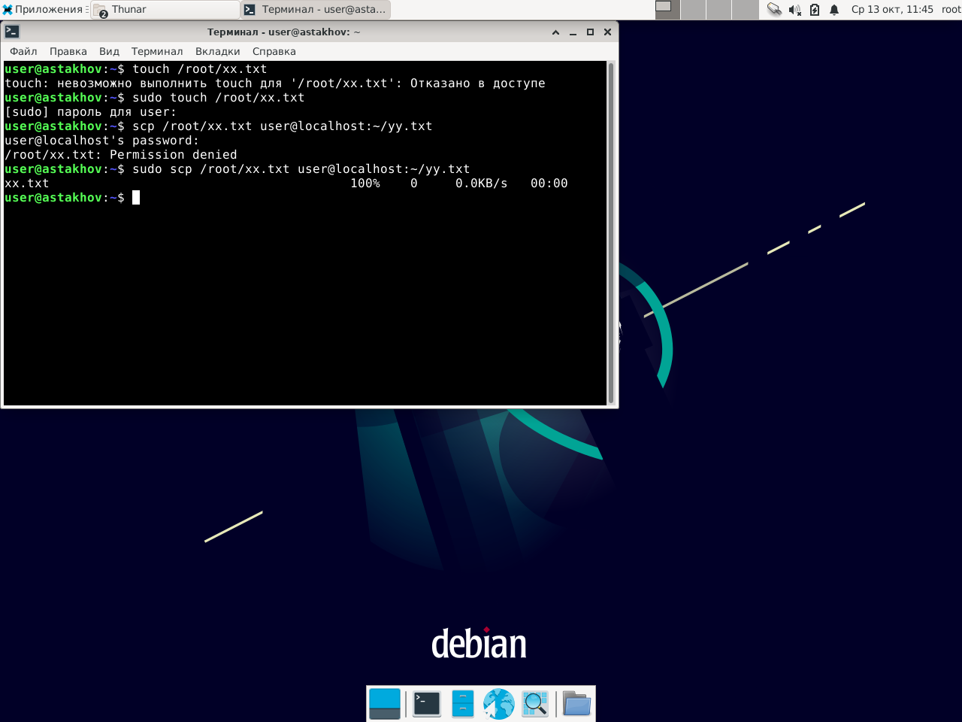

Рисунок 9 - копирование файла на удаленный компьютер

Установим пакет rsync с помощью apt. Затем используем ее для резервного копирования каталога «/root».

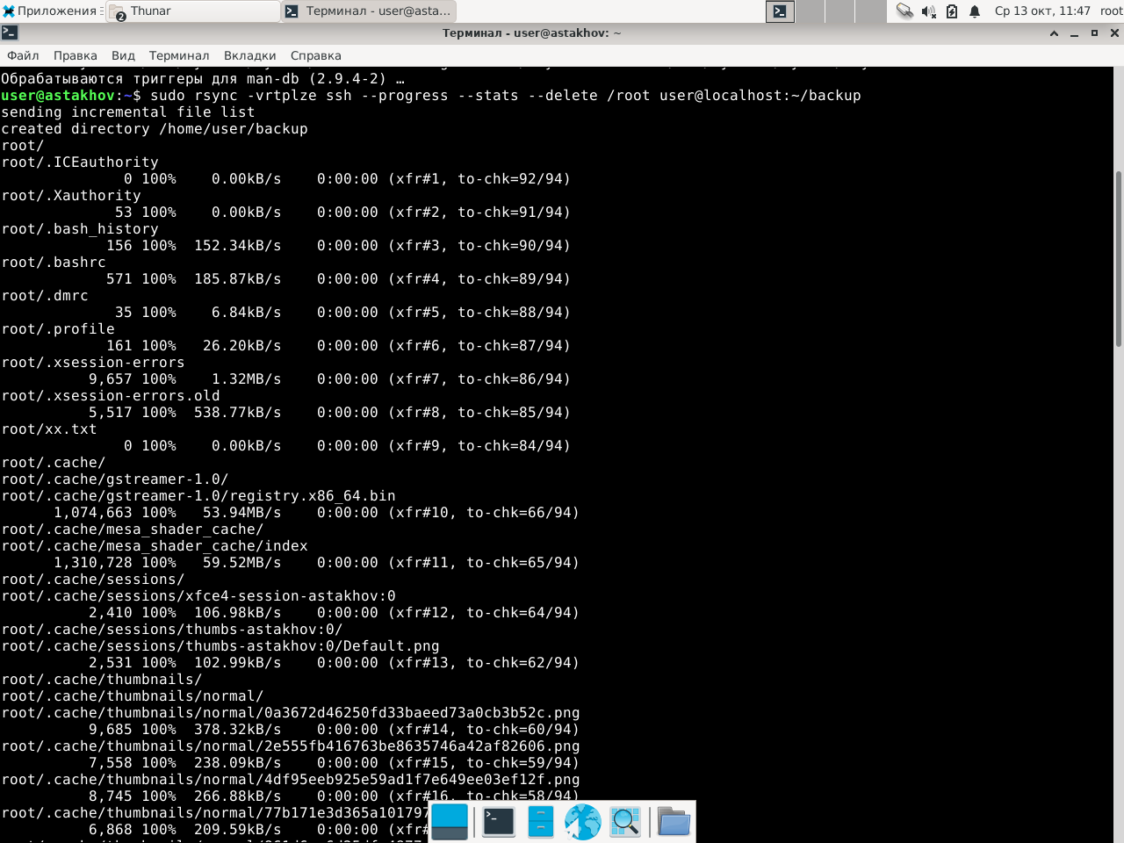

Рисунок 10 - настройка резервного копирование

**Задание:** настроить соединение виртуальной машины с реальной.

**Практическая часть:** В настройках сети виртуальной машины виртуальный адаптер хоста.

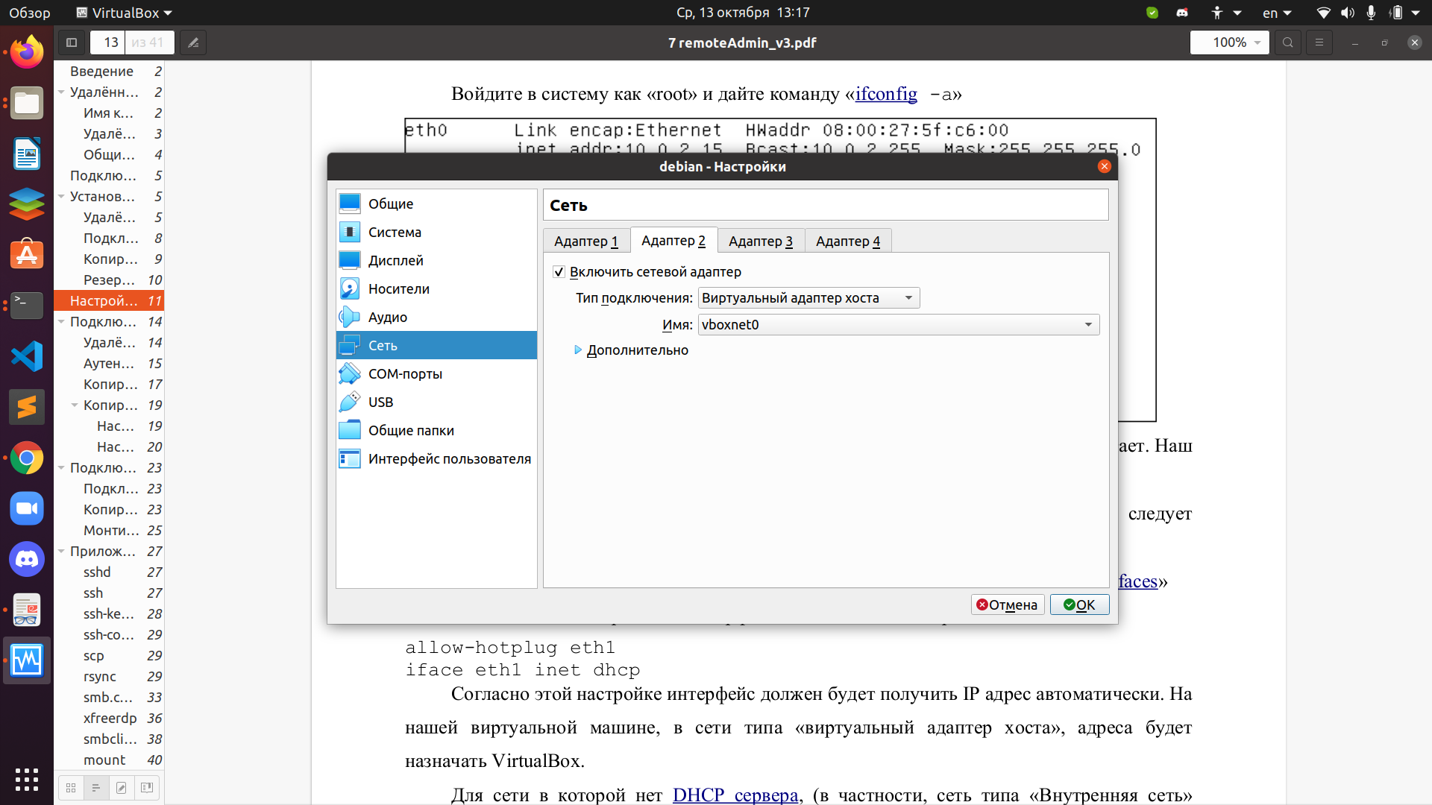

Рисунок 11 - настройка виртуального адаптера хоста

В виртуальной машине вызовем команду «ifconfig -a». Увидим, что на новом сетевом интерфейсе не настроен IP адрес. Настроим интерфейс изменив файл «/etc/network/interfaces».

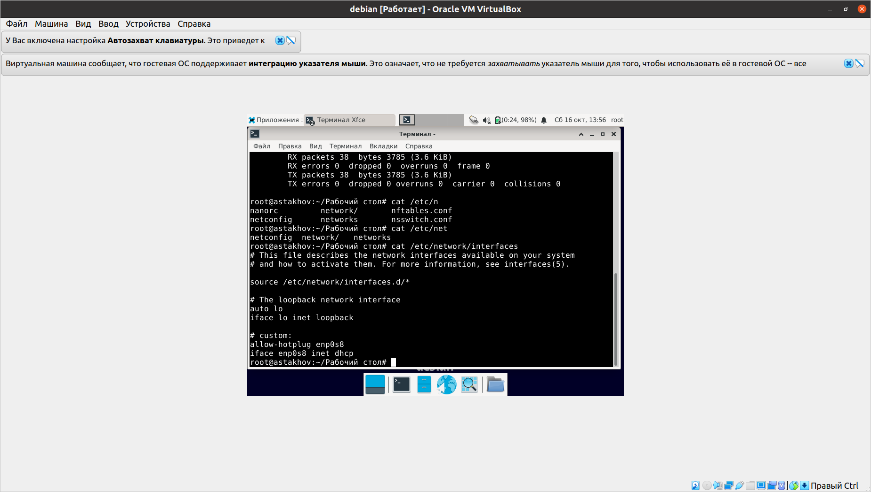

Рисунок 12 - настройка сетевого интерфейса

Поднимем интерфейс командой «ifup».Убедимся, что на нем настроен IP.

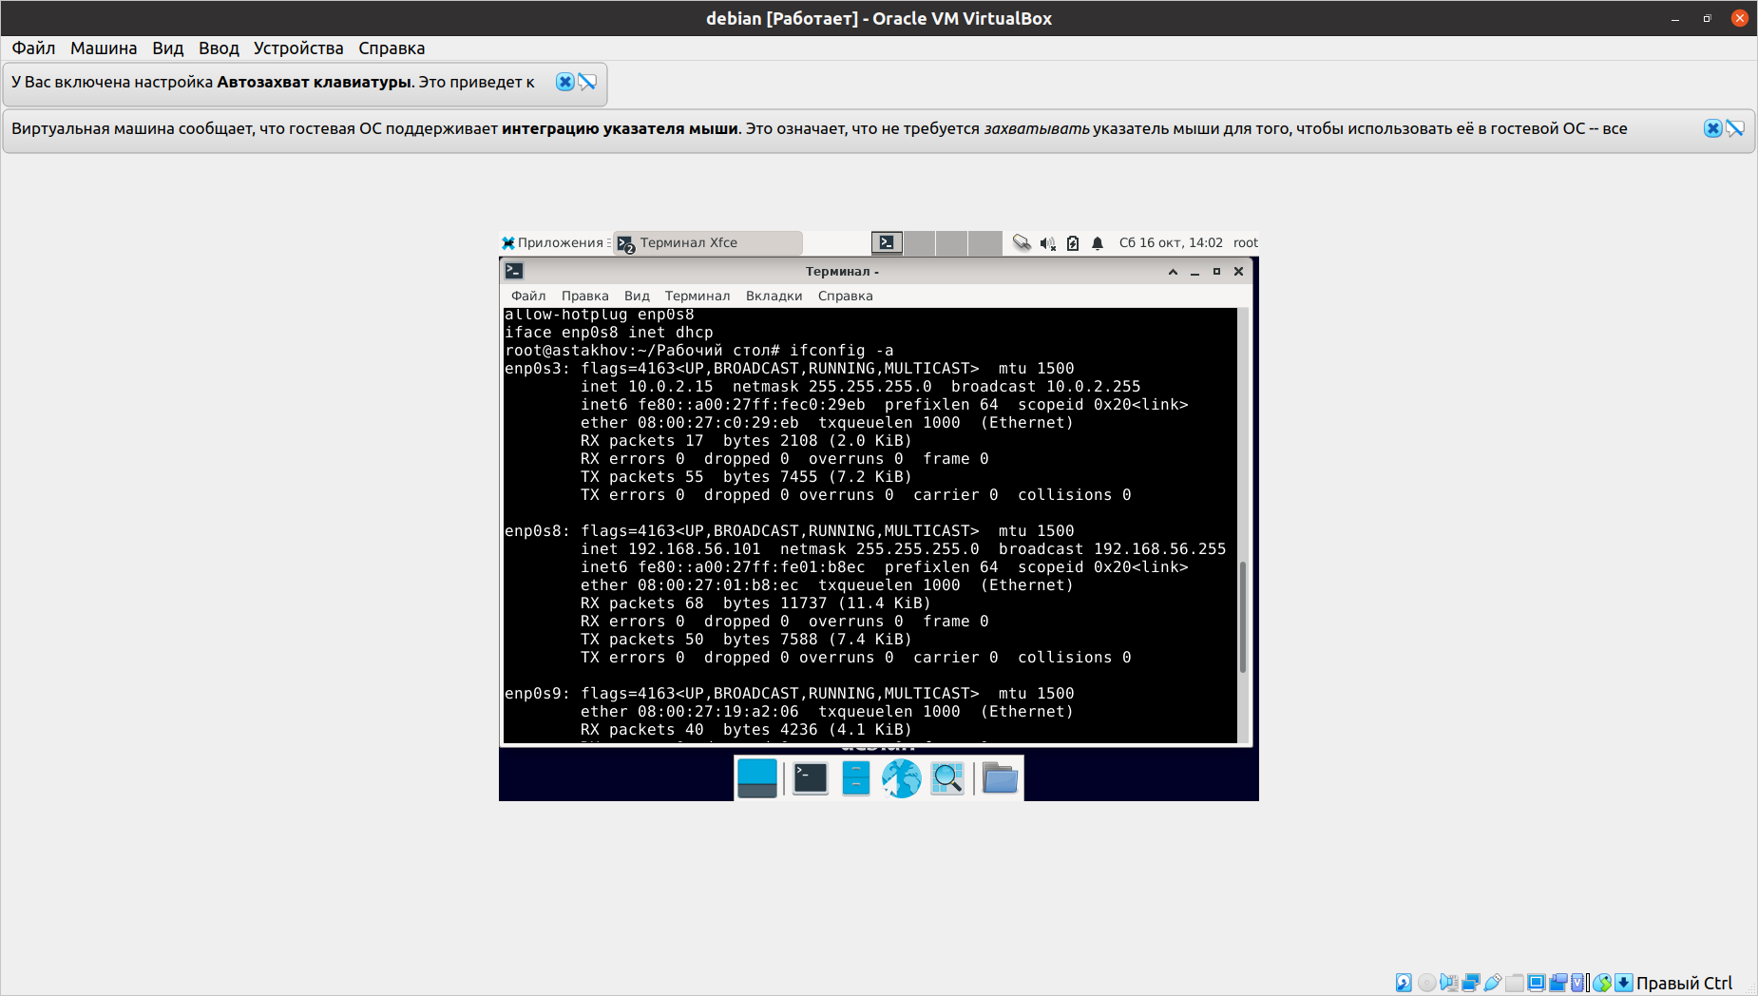

Рисунок 13 - параметры сетевых интерфейсов

Запустим ping на реальной машине и убедимся в работоспособности интерфейса.

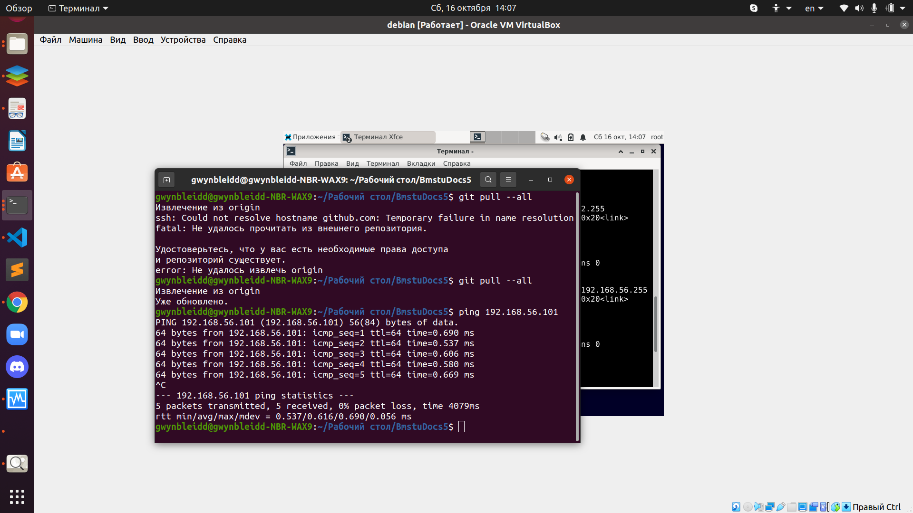

Рисунок 14 - проверка сетевого интерфейса